PREDSJEDNICA REPUBLIKE HRVATSKE KOLINDA GRABAR-KITAROVIĆ PRIMILA IZASLANSTVO HRVATSKE AKADEMIJE ZNANOSTI I UMJETNOSTI
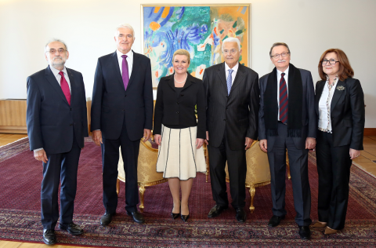

Zagreb, 21. travnja 2015. – Predsjednica Republike Hrvatske Kolinda Grabar-Kitarović primila je u utorak 21. travnja izaslanstvo Hrvatske akademije znanosti i umjetnosti u kojem su bili predsjednik HAZU akademik Zvonko Kusić, potpredsjednici akademik Jakša Barbić i akademik Velimir Neidhardt, glavni tajnik akademik Pavao Rudan i tajnica HAZU Marina Štancl. Na sastanku je zaključeno da je otvaranje dijaloga i okupljanje svih bitnih političkih društvenih čimbenika jedini mogući put izlaska iz krize.
U tom smislu, izražen je pozitivan stav predstavnika Hrvatske akademije znanosti i umjetnosti prema inicijativi predsjednice Republike, a akademik Kusić istaknuo je da je Akademija temeljna institucija hrvatskog naroda i svih hrvatskih građana kojoj je uloga, osim čuvanja identiteta i predstavljanja države i nacije, i borba protiv podjela po bilo kojoj osnovi.
„Za Akademiju postoji samo jedna Hrvatska i ona je možda jedna od rijetkih institucija koja okuplja sve najkompetentnije znanstvenike i stručnjake iz svih područja, bez obzira na bilo kakve interese“, rekao je akademik Kusić prilikom sastanka s predsjednicom Republike.
U izjavi novinarima nakon sastanka akademik Kusić je kazao da su Hrvatska akademija znanosti i umjetnosti i predsjednica Republike na istome su putu jer žele okupiti sve u društvu kako bi se pronašao izlazak iz krize.
Članovi Uprave HAZU Predsjednicu su upoznali s poviješću i aktivnostima Akademije.
Marijan Lipovac
Ured za odnose s javnošću i medije HAZU

